**Міністерство освіти і науки, МОЛОДІ І СПОРТУ України**

НАЦІОНАЛЬНИЙ ТЕХНІЧНИЙ УНІВЕРСИТЕТ УКРАЇНИ

“КИЇВСЬКИЙ ПОЛІТЕХНІЧНИЙ ІНСТИТУТ

імені ІГОРЯ СІКОРСЬКОГО”

**Кафедра конструювання ЕОА**

**ЗВІТ**

з лабораторної роботи №3  
по курсу «Алгоритмічні мови та програмування – 2»  
на тему «*Евристичні алгоритми сортування та алгоритми пошуку*»

Виконав:

студент гр. ДК-91

Геращенко А.Ю.

Перевірив:

Губар В.Г.

Київ – 2020

*Тема роботи:* алгоритми сортування **Shell**, **QuickSort**; **алгоритми пошуку**

*Мета роботи:* ознайомлення з евристичними алгоритмами сортування та алгоритмами пошуку

Завдання:

* Ознайомлення з евристичними алгоритмами сортування Shell та QuickSort; алгоритмами пошуку
* Визначити складність кожного з алгоритмів та від чого залежить складність
* Практично визначити час сортування, що затрачений кожним з алгоритмів для сортування масиву
* Практично визначити час пошуку заданого елементу

***Варіант №3:***

1. **Shell + лінійний пошук**. Отримати масив символів з файлу. Сортувати по спаданню значень символів. Результат записати до файлу

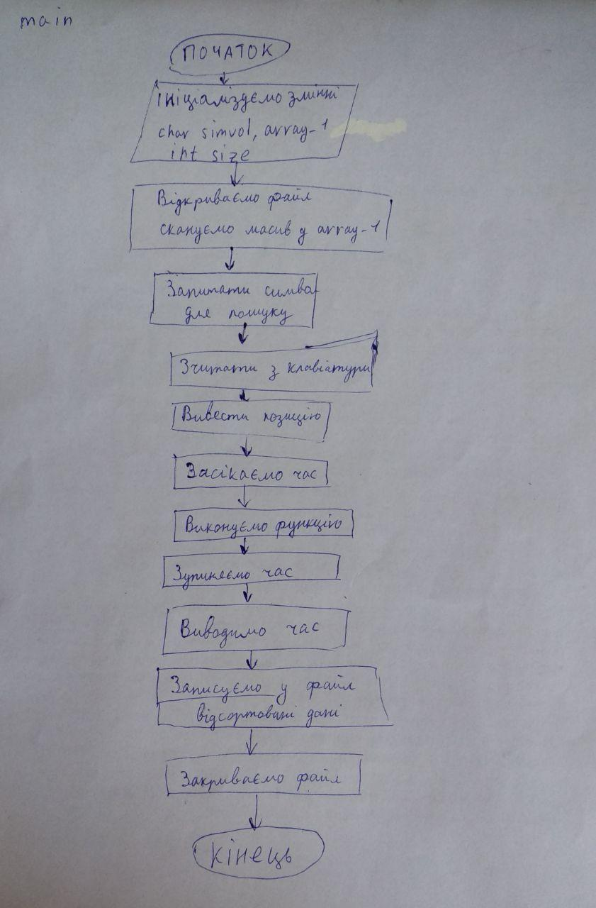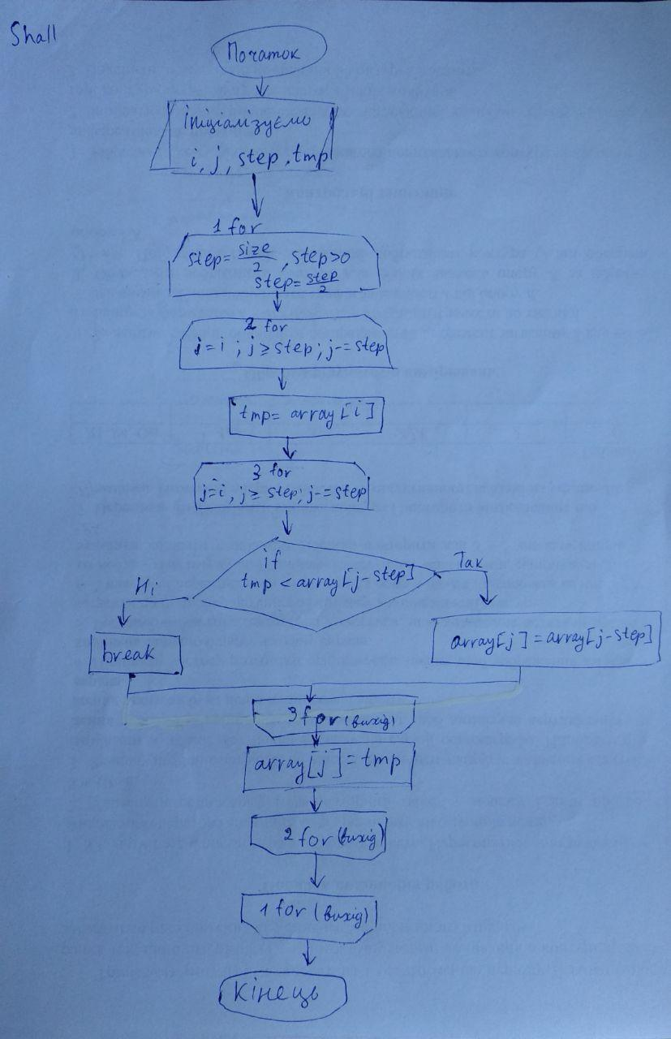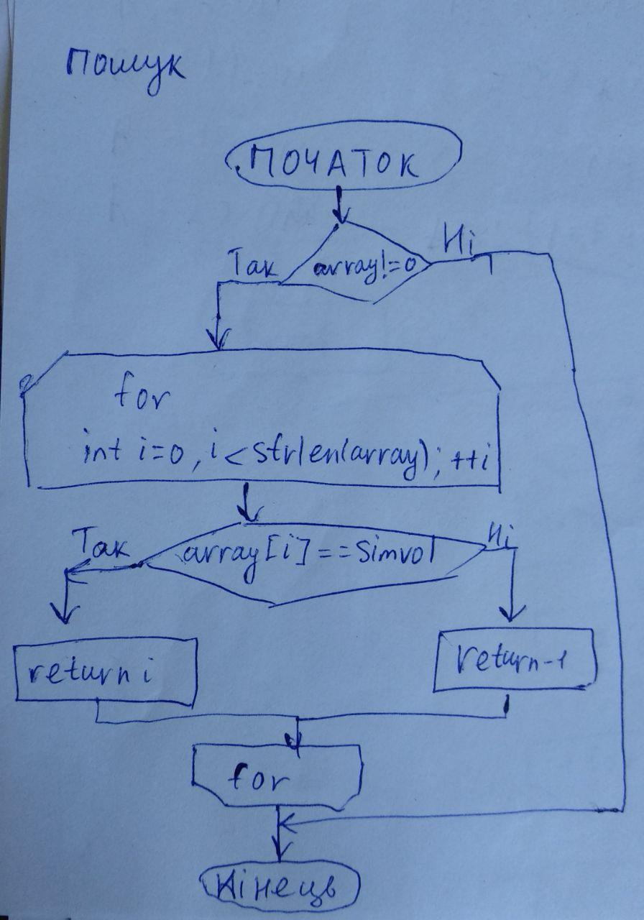

Посилання на codebase в GitHub репозиторії

<https://github.com/sgubar/2020/tree/master/dk91/Artem_Herashchenko/Lab_3>

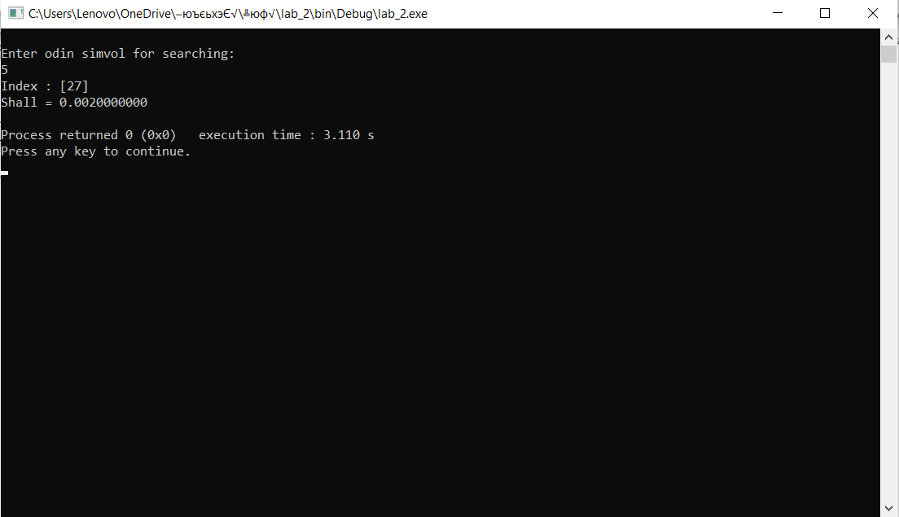

Час виконання сортування Шелла для 20000 символів 0.004

**Висовок**

У результаті виконання лабороторної роботи ми ознайомились з алгоритмами сортування Шелла та QuickSort, використали алгоритм лінійного пошуку. Уході виконання роботи я використовував алгоритм лінійного пошуку і дізнався що його можна використовувати і для відсортованого, і для не відсортованого масиву.

*Функції: сортування + функції заповнення масиву (випадковими числами, читання з файлу, запису до файлу) + функції пошуку*